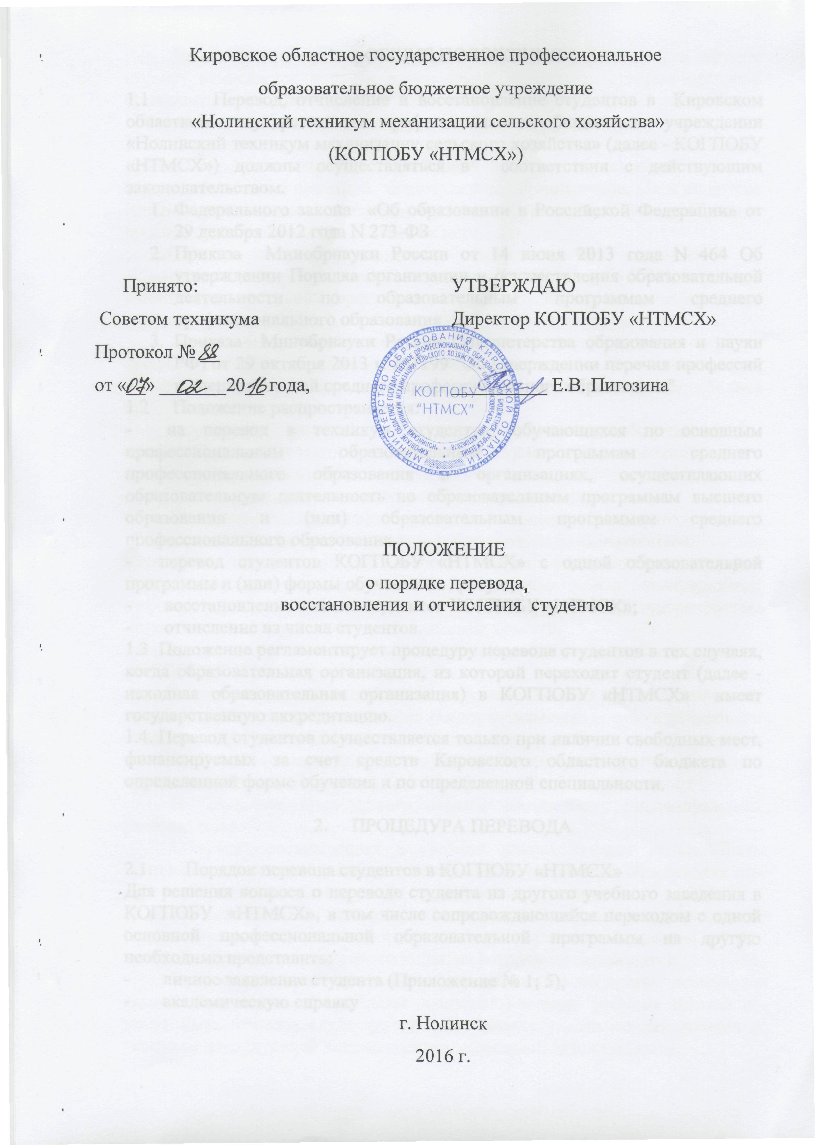

1. ОБЩИЕ ПОЛОЖЕНИЯ

1.1 Перевод, отчисление и восстановление студентов в Кировском областном государственном профессиональном бюджетном учреждении «Нолинский техникум механизации сельского хозяйства» (далее - КОГПОБУ «НТМСХ») должны осуществляться в соответствии с действующим законодательством.
- Федерального закона «Об образовании в Российской Федерации» от 29 декабря 2012 года N 273-ФЗ
- Приказа Минобрнауки России от 14 июня 2013 года N 464 Об утверждении Порядка организации и осуществления образовательной деятельности по образовательным программам среднего профессионального образования
- Приказа Минобрнауки России (Министерства образования и науки РФ) от 29 октября 2013 г. №1199 "Об утверждении перечня профессий и специальностей среднего профессионального образования"
1.2 Положение распространяется:
- на перевод в техникум студентов, обучающихся по основным профессиональным образовательным программам среднего профессионального образования в организациях, осуществляющих образовательную деятельность по образовательным программам высшего образования и (или) образовательным программам среднего профессионального образования.
- перевод студентов КОГПОБУ «НТМСХ» с одной образовательной программы и (или) формы обучения на другую;
- восстановление в число студентов КОГПОБУ «НТМСХ»;
- отчисление из числа студентов.
1.3 Положение регламентирует процедуру перевода студентов в тех случаях, когда образовательная организация, из которой переходит студент (далее - исходная образовательная организация) в КОГПОБУ «НТМСХ» имеет государственную аккредитацию.
1.4. Перевод студентов осуществляется только при наличии свободных мест, финансируемых за счет средств Кировского областного бюджета по определенной форме обучения и по определенной специальности.

2. ПРОЦЕДУРА ПЕРЕВОДА

2.1. Порядок перевода студентов в КОГПОБУ «НТМСХ»
Для решения вопроса о переводе студента из другого учебного заведения в КОГПОБУ «НТМСХ», в том числе сопровождающийся переходом с одной основной профессиональной образовательной программы на другую необходимо представить:
- личное заявление студента (Приложение № 1; 5),
- академическую справку

При переводе из одного образовательной организации в другую студент отчисляется в связи с переводом из исходной образовательной организацию и принимается (зачисляется) в порядке перевода в принимающую образовательную организацию.
Перевод студента может осуществляться как на ту же специальность, уровень профессионального образования и форму обучения, по которым студент обучается в исходной образовательной организацию, так и на другие специальности среднего профессионального образования и форму обучения по желанию и при наличии вакантных мест.
Перевод студентов из других образовательных организаций на образовательные программы, реализуемые КОГПОБУ "НТМСХ", а также с одной образовательной программы на другую осуществляется приказом директора.
В заявлении указывается курс, специальность, уровень среднего профессионального образования, форма обучения, на которые студент хочет перейти, и образование, на базе которого студент получает среднее профессиональное образование.
Заведующий учебной частью проводит личное собеседование со студентом, рассматривает представленные документы (при необходимости с председателями цикловых методических комиссий) и осуществляет следующие организационно-методические мероприятия:
- устанавливает наличие вакантных мест по основной профессиональной образовательной программе, на которую студент хочет переводиться.
Количество соответствующих свободных мест, финансируемых за счет бюджетных средств, определяется как разница между контрольными цифрами приема соответствующего года и фактической численностью студентов, обучающихся за счет бюджетных средств.
- определяет соответствие изученных студентом дисциплин действующему в КОГПОБУ "НТМСХ" учебному плану.
- устанавливает разницу в учебных планах, возникшую в из-за методических отличий в последовательности реализации федерального государственного образовательного стандарта по специальности, разницу в дисциплинах, а также разницу, возникающую в результате перехода на другую основную профессиональную образовательную программу.
В результате проведенного анализа составляется индивидуальный учебный план.
Обо всех расхождениях в учебных планах студент должен быть поставлен в известность заведующим учебной частью при оформлении его перевода (подпись студента на его индивидуальном плане).
При определении академической задолженности следует перезачесть без дополнительной аттестации дисциплины, изученные студентом по его выбору в образовательной организации, из которой он переводится.
Если студент успешно прошел аттестацию, но по итогам аттестации какие-либо дисциплины (разделы дисциплин) и виды учебных занятий не могут быть зачтены студенту, то зачисление студента осуществляется с условием последующей ликвидации академической задолженности.
В случае необходимости ликвидации академической задолженности студенту составляется индивидуальный учебный план ликвидации академической задолженности, который должен предусматривать, в том числе перечень дисциплин и модулей (разделов дисциплин), подлежащих изучению, их объемы и установленные сроки экзаменов и (или) дифференцированных зачетов.
В этом случае в приказе о зачислении может содержаться запись об утверждении индивидуального учебного плана студента, который должен предусматривать ликвидацию академической задолженности в течение текущего семестра до начала экзаменационной сессии.
Записи о перезачтенных из академической справки дисциплинах (разделов дисциплин), практиках, а также о ликвидации академической задолженности вносятся заведующим отделением в зачетную книжку студента и другие учетные документы КОГПОБУ "НТМСХ" с проставлением оценок. При переводе или отчислении студента они вносятся в академические справки, а при окончании КОГПОБУ "НТМСХ" – в приложение к диплому.
Студент представляет в исходное образовательную организацию указанную справку, а также личное заявление об отчислении в связи с переводом и необходимости выдачи ему академической справки и документа об образовании, на базе которого студент получает среднее профессиональное образование (далее – документ об образовании).
При отчислении в порядке перевода студенту выдается документ об образовании (из личного дела), а также академическая справка государственного образца. Допускается выдача указанных документов лицу, имеющему на это доверенность установленной формы, заверенную нотариально. Без доверенности документы выдаются законным представителям студента, если он не достиг 18 лет.
Студент сдает студенческий билет и зачетную книжку. В личном деле студента остается копия документа об образовании, заверенная образовательным учреждением, выписка из приказа об отчислении в связи с переводом, студенческий билет и зачетная книжка.
Заведующий учебной частью после проверки и укомплектования документов осуществляет следующие организационные мероприятия:
Проставляет на заявлении номер группы, график ликвидации академической задолженности по дисциплинам (если задолженность не ликвидирована в процессе аттестации), визирует заявление.
Согласовывает заявление у заведующего отделом воспитательной работы.
Передает подписанное заявление, документ об образовании, академическую справку секретарю учебной части.
После представления указанных документов директор КОГПОБУ "НТМСХ" издает приказ о зачислении студента в порядке перевода.
Секретарь учебной части:
- оформляет приказ о зачислении студента в связи с переводом. В приказе о зачислении делается запись: «Зачислить в порядке перевода из (наименование исходного образовательного учреждения) на специальность, на уровень профессионального образования, на … курс, на … форму обучения, в … группу, на бюджетной (платной) основе». Если студенту устанавливается индивидуальный график ликвидации академической задолженности, то в приказе делается запись: «Утвердить индивидуальный график задолженности:________» (из заявления студента выписываются установленные заведующим отделением сроки ликвидации академической задолженности по дисциплинам).
- Формирует новое личное дело студента, в которое заносится заявление о приеме в порядке перевода, академическая справка, документ об образовании и выписка из приказа о зачислении в порядке перевода, а также документы, послужившие основанием решения вопроса о переводе, и договор, если зачислении осуществлялось на места с оплатой стоимости обучение.
- Выдает студенту студенческий билет и зачетную книжку, в которую вносятся все перезачтенные в процессе аттестации дисциплины.
При изменении Государственных требований к минимуму содержания и уровню подготовки выпускника по специальности вопрос о курсе, на который будет восстанавливаться студент, решается заместителем директора по учебно-воспитательной работе.
2.2. Порядок перевода студентов из КОГПОБУ "НТМСХ"
При положительном решении вопроса о переводе студента КОГПОБУ "НТМСХ" в другое учебное заведение, принимающая организация выдает студенту справку установленного образца. Студент представляет указанную справку в учебную часть с письменным заявлением об отчислении в связи с переводом и о выдаче ему в связи с переводом академической справки и документа об образовании
На основании представленной справки и заявления студента секретарь учебной части в течение 10 дней со дня подачи заявления издает приказ об его отчислении с формулировкой: «Отчислить в связи с переводом в … (принимающее учебное заведение)».
Из личного дела студента извлекается и выдается ему на руки под расписку подлинник документа об образовании, на основании которого он был зачислен в КОГПОБУ "НТМСХ", а также по заявлению студента оформляется и выдается академическая справка.
Допускается выдача указанных документов на руки лицу, имеющему на это заверенную нотариально доверенность установленной формы.
В личном деле остаются следующие документы:
- копия документа об образовании, заверенная КОГПОБУ "НТМСХ"
- выписка из приказа о зачислении;
- заявление студента;
- ксерокопия академической справки;
- выписка из приказа об отчислении переводом;
- студенческий билет и зачетная книжка, сданные студентом;
- обходной лист.
После этого студент снимается с учета, а его личное дело передается в архив в установленном порядке.
2.3. Порядок перевода студентов с одной основной профессиональной образовательной программы на другую.
Переход студента с одной основной профессиональной образовательной программы по специальности на другую внутри КОГПОБУ "НТМСХ" осуществляется в соответствии с настоящим Положением и Уставом КОГПОБУ "НТМСХ" по личному заявлению студента и предъявлению зачетной книжки, академической справки.
Условиями перевода являются:
- соблюдение нормативного срока обучения (п.2.1. настоящего Положения);
- ликвидация разницы в учебных планах в установленные сроки – не позднее двух недель после начала учебного года;
- наличие бюджетных мест на данной специальности; при отсутствии бюджетных мест перевод осуществляется на места с полным возмещением затрат на обучение;
При переходе студента с одной специальности на другую, заведующий учебной частью, готовит проект приказа с формулировкой: «Перевести с … курса обучения по специальности … на … курс по специальности …».
Выписка из приказа вносится в личное дело студента. Студенту, переводящемуся с одной основной профессиональной образовательной программы на другую секретарь учебной части формирует новое личное дело, выдает студенческий билет и зачетную книжку (согласно п.2.1 настоящего Положения).
2.4. Перевод студентов из одной учебной группы в другую
Перевод из одной учебной группы в другую допускается по личному заявлению студента и оформляется приказом директора КОГПОБУ "НТМСХ". При переводе из группы в группу учитывается численность студентов в группе, деление на подгруппы по иностранному языку, физической культуре, практикам и т.п.

3. ПРОЦЕДУРА ВОССТАНОВЛЕНИЯ В ЧИСЛО СТУДЕНТОВ

Лицо, отчисленное из КОГПОБУ «НТМСХ» по инициативе обучающегося до завершения освоения основной профессиональной образовательной программы, имеет право на восстановление для обучения в этой организации в течение пяти лет после отчисления из нее при наличии в ней свободных мест и с сохранением прежних условий обучения, но не ранее завершения учебного года (семестра), в котором указанное лицо было отчислено.
В число студентов КОГПОБУ «НТМСХ» могут быть восстановлены лица, ранее отчисленные как из КОГПОБУ «НТМСХ», так и из других государственных образовательных организаций, прошедших Государственную аккредитацию, в течение времени действия ФГОС СПО по специальности во время которого был отчислен студент.
КОГПОБУ "НТМСХ" обязан в двухнедельный срок рассмотреть заявления о восстановлении и определить сроки, курс и другие условия зачисления или указать причину отказа. При этом к заявлению о восстановлении прикладывается академическая справка.
Лица, отчисленные ранее из числа студентов, обращаются к заведующему учебной частью с личным заявлением о восстановлении, написанным на имя директора КОГПОБУ «НТМСХ», и академической справкой.
Студент, отчисленный из КОГПОБУ «НТМСХ» по состоянию здоровья, к заявлению о восстановлении прилагает медицинскую справку о возможности возобновления обучения.
Восстановление студентов для прохождения итоговых аттестационных испытаний осуществляется приказом директора КОГПОБУ «НТМСХ» в срок не позднее, чем за 1 месяц до начала аттестационных испытаний.
Секретарь учебной части продолжает ведение личного дела студента, оформленного ранее, в которое вкладываются:
- выписка из приказа о восстановлении в число студентов;
- заявление о восстановлении;
- академическая справка;
- документ об образовании;
- ведомость сдачи разницы в учебных планах (направления на сдачу дифференцированных зачетов и экзаменов).

4. ПРОЦЕДУРА ОТЧИСЛЕНИЯ СТУДЕНТОВ

Отчисление студента по инициативе администрации КОГПОБУ «НТМСХ» проводится за нарушения учебной дисциплины и правил внутреннего распорядка с учетом мнения профсоюзного комитета студентов, а отчисление несовершеннолетних студентов с согласия комиссии по делам несовершеннолетних.
Проекты приказа об отчислении студента (по инициативе администрации) составляет заведующий учебной частью по согласованию с профсоюзным комитетом студентов и на основании решения принятых на заседании педагогического Совета КОГПОБУ «НТМСХ», административных совещаниях при директоре с указанием причины:
- за академическую неуспеваемость, т.е. задолженность по трем и более дисциплинам по результатам промежуточной аттестации;
- за не сдачу в течение установленного срока обучения аттестационных испытаний, входящих в состав государственной итоговой аттестации;
- за не выход из академического отпуска, в установленные приказом сроки;
- за нарушение учебной дисциплины и правил внутреннего распорядка учебного заведения;
- за нарушение условий договора об оказании платных образовательных услуг (неполная или несвоевременная оплата стоимости обучения);
- в связи со смертью;
- в связи с окончанием КОГПОБУ «НТМСХ» (завершение обучения по соответствующей образовательной программе и успешное прохождение итоговой аттестации с выдачей документа об образовании государственного образца);
Основанием для отчисления студентов, призванных на службу в ряды Вооруженных сил РФ, является личное заявление студента и документ, подтверждающий призыв в ряды Вооруженных сил РФ. По окончании службы, студент восстанавливается в колледж на курс, с которого был отчислен.
Основанием для издания приказа об отчислении по инициативе студента является личное заявление с указанием причины:
- перемена места жительства;
- переход в другое учебное заведение;
- состояние здоровья;
- нежелание продолжать учебу
- в связи тяжелым материальным положением.
Отчисление из числа студентов оформляется приказом директора КОГПОБУ «НТМСХ» с указанием причины и основания отчисления, датой начала действия приказа является дата его подписания.
Отчисление по собственному желанию производится в срок не более 10 дней после подачи студентом заявления.
Отчисление по состоянию здоровья производится по представлению заведующего учебной частью при наличии соответствующего медицинского документа.
В учебных журналах классный руководитель делает отметку о приказе на отчисление студента с даты издания приказа.
При отчислении студента независимо от причины отчисления студенту по его заявлению выдается академическая справка государственного образца (кроме случаев отчисления студента 1 курса (2 курса) до того, как им были сданы какие-либо экзамены или зачеты) и находящийся в личном деле подлинник документа об образовании с оставлением в личном деле его копии, заверенной учебным заведением.
В личное дело студента вкладывается выписка из приказа об его отчислении, копия академической справки.
Не допускается отчисление студента по инициативе администрации во время их болезни, каникул, академического отпуска.
Студент, подлежащий отчислению по инициативе администрации, не может быть отчислен по собственному желанию.
Отчисление студента из КОГПОБУ «НТМСХ» производится приказом директора по представлению заведующего учебной частью.
Заведующий учебной частью обязан уведомить студента, отчисленного по инициативе администрации, об отчислении в письменной форме.

